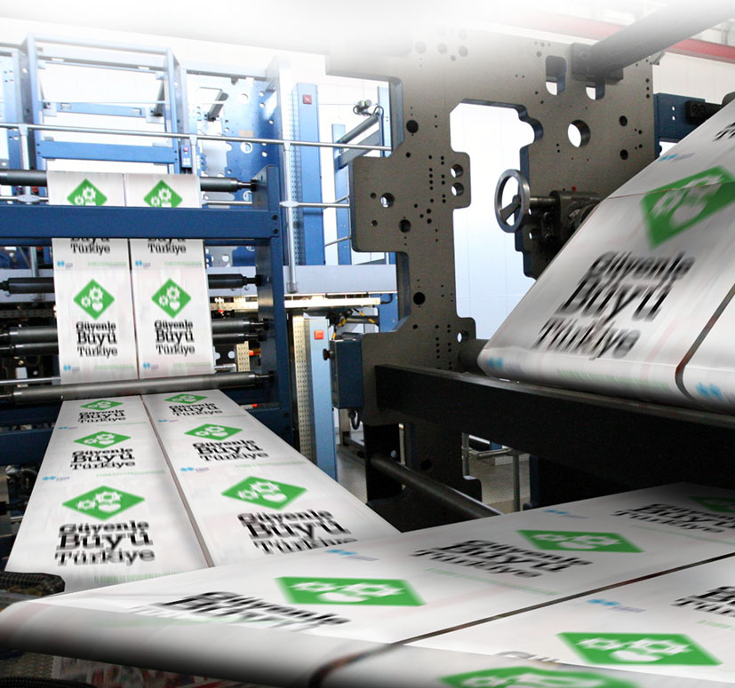
BASIM SANAYİİ VE
MATBAALAR İÇİN
KONTROL LİSTESİ

Konu Başlığı | Kontrol Listesi | Evet ☺ | Hayır ☹ | Alınması Gereken Önlem | Sorumlu Kişi | Tamamlanacağı Tarih
GENEL &  TERTİP - DÜZEN VE  HİJYEN | Zemin kayma veya düşmeyi önleyecek şekilde uygun malzeme ile kaplanmış ve iç zeminler düzenli olarak kontrol ediliyor mu?
 | Zeminde çökme, erime vb. deformasyonlar bulunması durumunda bunlar için düzeltici işlemler yapılıyor mu?
 | İşyeri içerisinde duvarlara monte edilmiş raflar, askılıklar ve benzeri diğer malzemeler çalışanların üzerine düşmeyecek şekilde sabitlenmiş mi?
 | İşyeri içerisinde temiz hava akımı bulunuyor ve tüm alanlar düzenli olarak havalandırılıyor mu?
 | İklimlendirme cihazlarının kontrolleri düzenli aralıklarla yaptırılıyor mu?
 | İşyeri içerisindeki sıcaklık ve nem, rahatsızlık vermeyecek düzeyde tutuluyor mu?
 | Tüm alanlarda yeterli aydınlatma sağlanmış ve aydınlatmalar çalışır halde bulunuyor mu?
 | İşyeri içerisindeki çalışma alanlarında sigara içilmesi yasaklanmış ve çalışanlar bu konuda bilgilendirilmiş mi?
 | Çay, kahve, yemek vb. ihtiyaçlar, çalışma alanlarından ayrı bir yerde hazırlanıyor mu?
 | Çalışanlar, işlerini bitirdikten sonra bütün malzemeleri yerlerine yerleştiriyor mu?
 | İşyerinin temizliği düzenli olarak yapılıyor ve çalışma ortamında, hijyen açısından gerekli şartlar sağlanıyor mu?
 | Çalışma alanı çalışanların rahat çalışmasını sağlayacak genişlikte mi?
 | İşyeri içerisindeki yerleşim, çalışanların faaliyetlerini kısıtlamayacak şekilde tasarlanmış ve uygulanmış mı?
 | İşyerinde kullanılan kablolu aletler takılma veya düşmeyi önleyecek şekilde kullanılıyor mu?
 | Çalışma ortamında kullanılan kimyasalların gaz/buharlarının havaya yayılmasından veya süreçlerden kaynaklanan tozların yayılmasını önlemek için havalandırma sistemi kurulmuş ve düzenli olarak kontrolleri yapılıyor mu?
 | Çöpler ve atıklar düzenli olarak ve uygun şekilde toplanıyor mu?
ELEKTRİK | Kaçak akım rölesi ana elektrik hattına bağlanmış mı?
 | Tüm sigortaların korunaklı yerlerde olması sağlanmış mı?
 | Sabit kurulum ve tesisatın, düzenli şekilde yetkili kişiler tarafından bakımı yapılıyor mu?
 | Elektrik/sigorta kutuları kilitlenmiş ve yetkisiz kişilerin erişimleri önlenmiş mi?
 | Açıkta kablo bulunması engellenmiş ve prizlerin sağlamlığı düzenli olarak kontrol ediliyor mu?
 | Ekipmanların elektrik aksamına su veya diğer sıvıların temas etmesi engelleniyor mu?
MAKİNELER, EL ALETLERİ VE YARDIMCI APARATLAR | Makineler için üretici firmadan, kullanım kılavuzları temin edilmiş ve makineler kılavuzuna ve kullanım talimatlarına uygun olarak kullanılıyor mu?
 | Mürekkepleme, sıkıştırma, delme, ciltleme vb. süreçlerde kullanılan ve dönen parçalara sahip makine/ekipmanlar üreticisinin talimatları doğrultusunda koruma panelleri vb. önlemler ile koruma altına alınmış mı?
 | İşveren makine koruyucularının çalışanlar tarafından uygun olarak kullanıp kullanılmadığını kontrol ediyor mu?
 | Elektrikli ekipmanlar düzenli olarak kontrol ediliyor, bozuk veya arızalı ekipmanların kullanımı engelleniyor mu?
 | Çalışanlar, elektrikli aletlerin güvenli kullanımları ile ilgili bilgilendiriliyor mu?
 | Bütün makinelerde sağlık ve güvenlik işaretleri bulunuyor mu?
 | İmalatçının talimatları doğrultusunda tüm makinelerin günlük bakımları ve periyodik kontrolleri yapılıyor mu?
 | Tüm makinelerin acil durdurma sistemleri mevcut mu?
 | Makinelerin kullanımı, bakımı, onarımı için yazılı talimatlar mevcut mu?
 | Makinelerin kullanımı, bakımı, onarımı için hazırlanan yazılı talimatlar işyerinde çalışanların görebilecekleri şekilde asılmış mı?
KİMYASALLAR | İşyerindeki süreçlerde tehlikeli kimyasallar yerine tehlikeli olmayan veya daha az tehlikeli olanların kullanımı sağlanıyor mu?
 | Özellikle baskı kalıplarının mürekkeplenmesi ve ciltleme sırasında kullanılan cilalar ile yapıştırma işlemlerinde kullanılan kimyasalların saklanması, kullanılması ve taşınması konusunda gerekli güvenlik tedbirleri alınıyor mu?
 | Dijital baskı sistemi kullanılan yerlerde çalışanların metil etil keton ve propanol gibi tehlikeli kimyasallara maruziyetlerini önlemek için tedbirler alınıyor mu?
 | Baskı üzerinde küçük değişiklikler yapmak için kullanılan düzeltici akışkanlar ile çalışma sırasında bu akışkanların içerdiği hidroflorik asid ile teması engelleyecek önlemler alınıyor mu?
 | Tonerlerin taşınması, saklanması ve kullanımı ile ilgili olarak gerekli tedbirler alınıyor mu?
 | İş süreçleri içerisinde toner kullanılan çalışmalarda koruyucu eldivenler; tonerin sıçrama riski bulunan yerlerde ise koruyucu gözlük ve yüz maskesi de sağlanmış mı?
 | İşyerinde imalatçı, ithalatçı veya satıcılardan sağlanan malzeme güvenlik bilgi formları mevcut mu?
 | Çalışanlar, kullanma kılavuzu bulunmayan ya da kullanma talimatı henüz hazırlanmamış tehlikeli kimyasalları kullanmamaları konusunda talimatlandırılmış mı?
 | Kimyasalların üzerinde uygulama yöntemi, kullanılacak koruyucu ekipman ve zararlarını gösteren etiketler mevcut mu?
 | Kimyasal maddelerin saklama koşullarına uyuluyor mu?
 | Özellikle kopyalama/çoğaltmanın yapıldığı ortamın dar olduğu ve burada fotokopi/çoğaltma makinasının sıklıkla kullanıldığı yerlerde havaya yayılan veya tonerin ısıtılması sırasında açığa çıkan karbon monoksit gibi tehlikeli kimyasalları ortam havasından bertaraf etmek için havalandırma sistemi kurulmuş mu?
 | Tehlikeli kimyasallar ile yapılan çalışmalar sırasında kişisel koruyucu donanımlar (maske, eldiven vb.) sağlanıyor mu?
YANGIN VE ACİL DURUMLAR | Yangın merdiveni kapıları/acil çıkışlar kilitli olmayıp her an açılabilir durumda tutuluyor mu?
 | Yangın merdiveni kapıları/acil çıkış kapılarının dışarıya doğru açılması sağlanmış mı?
 | Yangın merdiveni kapıları/acil çıkışların önünde ve tüm yol boyunca kaçışı engelleyecek bir malzeme bulundurulması engelleniyor mu?
 | Kapı ve kaçış yollarını gösteren acil durum levhaları uygun yerlere yerleştirilmiş ve yangın merdiveninde ışıklandırma sağlanmış mı?
 | İçerisinde yeterli malzeme bulunan ilkyardım dolabı temin edilmiş mi?
 | Yangın söndürücüler mevcut ve son kullanma tarihleri ve basınçları kontrol ediliyor mu?
 | Acil durumlar ile ilgili iletişime geçilecek telefon numaraları (yangın, ambulans, polis vb.) işyeri içerisinde görünür bir yere asılmış mı?
 | Acil durumlarda çalışanlar ne yapması gerektiği konusunda bilgilendiriliyor mu?
GÜRÜLTÜ | İşyerinde; özellikle baskı işlemi sırasında kullanılan makine veya donanımlardan kaynaklanabilecek gürültü yasal sınırlar içinde tutuluyor mu?
 | Makinalardan kaynaklanan gürültü çeşitli yöntemlerle (yalıtım, daha az gürültü yayan uygun makine/ekipman ile ikame vb.) azaltılıyor mu?
 | Gürültünün yok edilemediği veya yeterince azaltılamadığı durumlarda çalışanların kişisel koruyucu donanımları kullanması sağlanıyor mu?
RADYASYON | Ciltleme sırasında dayanıklı kapak elde etmek amacıyla kullanılan ultraviyole ışınlar yoluyla radyasyon yayan makine/ekipmanların güvenli kullanımlarına yönelik önlemler alınıyor mu?
 | Çalışanlar, radyasyon yayan makine/ekipmanların güvenli kullanımları hakkında bilgilendiriliyor mu?
 | Radyasyon yayan makine/ekipmanlar ile yapılan çalışmalarda koruyucu gözlük vb. uygun kişisel koruyucu donanımlar temin edilmiş mi?
ELLE TAŞIMA | Özellikle stoklama, dağıtım vb. süreçlerde elle taşınamayacak kadar ağır yüklerin çalışanlarca kaldırılması engelleniyor mu?
 | Sırt ve bel incinmesi riski oluşturabilecek yüklerin itilmesi, çekilmesi, kaldırılması ve indirilmesini sağlayacak uygun mekanik taşıma araçları sağlanmış mı?
 | Taşıyıcı bantların (konveyörlerin) kullanıldığı yerlerde özellikle bantların kesim, birleşim ve dönme noktalarında el, saç vb. sıkışması veya giysi yakalamasını engelleyecek koruyucu muhafazalar sağlanmış mı?
 | Yüklerin elle taşınmasından kaynaklanabilecek kas iskelet sistemi hastalıklarına karşı çalışanlar bilgilendiriliyor mu?
ERGONOMİ | Çalışanların uzun süre aynı pozisyonda veya fiziksel anlamda zorlayıcı çalışmaları (ağır yük kaldırma dahil) engelleniyor mu?
 | Fazlaca yukarıya uzanmayı veya aşağıya eğilmeyi gerektiren işlerde çalışanların uzun süre hareketsiz aynı pozisyonda kalması engelleniyor mu?
 | Çalışanların işlerini yaparken çok uzak mesafelere uzanmak zorunda kalmaları engelleniyor mu?
PSİKOSOSYAL ETKENLER | Çalışanlar ile işveren(ler) arasında iyi bir iletişim sürdürülüyor mu?
 | Çalışanlar; yetki, sorumluluk ve çalışma hedeflerini net olarak biliyor mu?
 | Çalışanlara, görev ve sorumlulukları haricinde talimatların verilmesi engelleniyor mu?
 | Çalışanların mesai saatleri mevzuata uygun olarak düzenleniyor mu?
 | Tekrarlı işlerin psikolojik baskı altında olmadan uygun süre ve hızda gerçekleştirilmesi sağlanıyor mu?
 | Özellikle sipariş esaslı çalışılan yerlerde fazla mesai uygulaması planlı ve çalışanlar bununla ilgili önceden haberdar ediliyor mu?
KAZALAR VE HASTALIKLAR | Çalışanların işe giriş raporları ve periyodik kontrolleri yaptırılıyor mu?
 | İş kazaları ve meslek hastalıkları vakaları Sosyal Güvenlik Kurumuna rapor ediliyor mu?
 | Çalışanların karşı karşıya kaldıkları önceden olmuş kazalar veya işe bağlı hastalıklar incelenerek yeniden meydana gelmeleri önleniyor mu?
 | Karton malzeme basımı yapılan yerlerde keski işleminden veya ciltleme öncesi dikiş işleminden kaynaklanan yaralanmalara yönelik ilkyardım için gerekli malzeme/organizasyon sağlanıyor mu?
EĞİTİM VE BİLGİLENDİRME | Çalışanlara (çıraklar ve genç çalışanlar da dahil olmak üzere) genel iş sağlığı ve güvenliği eğitimi verilmiş mi?
 | Çalışanlar, yaptıkları iş konusunda eğitilmiş ve yönlendirilmiş mi?
 | Çalışanlar, kimyasalların güvenli kullanımı, saklanması ve taşınmasında konularında eğitilmiş mi?
 | Çalışanlar, güvenli makine kullanımı ve bakımı konusunda eğitilmiş mi?
 | Eğitim ve bilgilendirme ile ilgili belgeler kayıt altına alınıyor ve kayıtlar uygun şekilde muhafaza ediliyor mu?

* Bu kontrol listesi, 6331 sayılı Kanunun “İşverenin genel yükümlülüğü” başlıklı 4 üncü maddesi birinci fıkrasının (c) bendi uyarınca işverenlerin yapmak/yaptırmak ile yükümlü oldukları risk değerlendirmesi
çalışması yerine geçmez ancak çalışma ortamının iyileştirilmesine yönelik adımlar içerir.

